20232133K8

小河中有一个实心桥墩P，A为靠近桥墩浮在水面上的一片树叶，俯视图如图所示，小河水面平静。现在*S*处以某一频率拍打水面，A未能振动，要使形成的水波能带动树叶A振动起来，可以采用的方法是(　　)

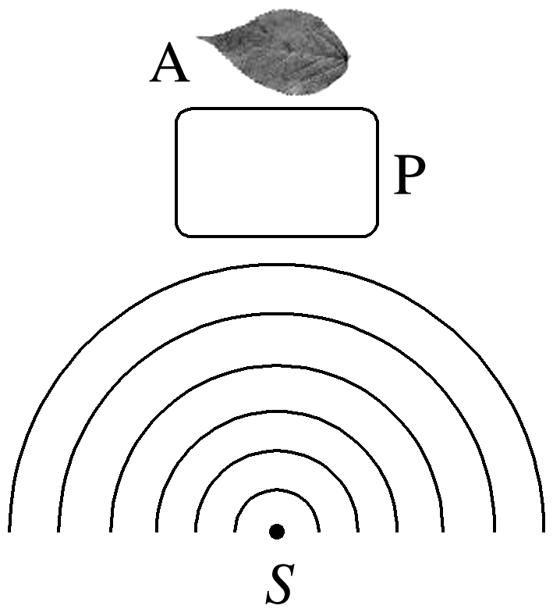

A．提高拍打水面的频率

B．降低拍打水面的频率

C．无论怎样拍打，A都不会振动起来

D．保持拍打频率不变，略微加大拍打力度，A会振动起来